Correctif 1et 2
Nom, prénom ……………………………………………….
Classe : 3ème CEFA

- Nadia raconte « Je suis très sensible à la lumière, surtout quand j’essaye de m’endormir. Récemment, mon compagnon s’est acheté une nouvelle tablette pour lire le soir avant de dormir. Il fait toujours attention de ne pas tourner l’écran vers moi. Parfois j’ai l’impression d’être aveuglée, parfois ça va. Je ne comprends pas pourquoi, mais j’ai l’impression que c’est lié à la couleur du pyjama qu’il met : avec le pyjama noir, ça va, avec le blanc impossible que je m’endorme. »
Trouve une explication à cette situation.
Le pyjama blanc réfléchit toutes les lumières colorées venant de la tablette alors que le pyjama noir les absorbent et ne renvoie rien.

- L’objet rouge est éclairé en lumière blanche
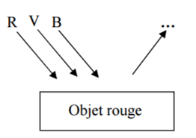
R
- Complète le dessin en indiquant la couleur réfléchie.
- Qu’arrive-t-il aux autres couleurs ?
Les autres couleurs sont absorbées par l’objet.

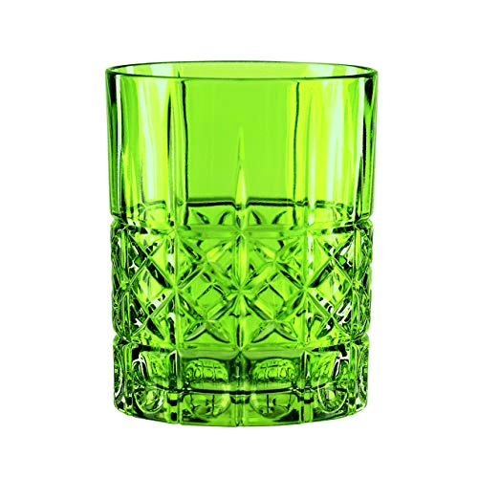
- Sur la table d’un restaurant, un verre transparent de couleur verte est rempli de lait. La lumière ambiante est blanche.
Quelle est la couleur de la lumière diffusée ?
Verte

- Maude, photographe, a mis un chemisier rouge.
- Elle passe devant un projecteur de lumière bleue ; elle s’aperçoit que son chemisier paraît presque noir. Explique.
Le T-shirt rouge renvoi le R et absorbe le B et V. Si on l’éclaire avec du B, il ne va rien renvoyer = noir.
- Devant quel projecteur devrait-elle passer pour que son chemisier paraisse rouge ?
Rouge ou blanc ou jaune.

- Le drapeau français.
- Représente le drapeau français éclairé en lumière rouge.
- Représente le drapeau français éclairé en lumière bleue.
- Avec quelle couleur faudrait-il éclairer le drapeau Français et le drapeau italien pour qu’ils soient identiques ?
Rouge

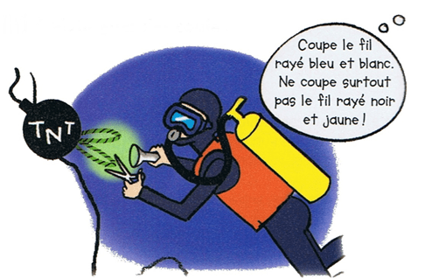
- « Très bien Bud. Tu dois couper fil de terre, pas le fil conducteur. Tu coupes le fil bleu avec la bande blanche. Pas, je répète, pas le fil noir avec la bande jaune. »
Voici l’extrait du film de science-fiction Abyss dans lequel Bud semble avoir un léger problème. À vous d’expliquer pourquoi il n’arrive pas à choisir quel fil il doit couper.
Éclairée par une lumière verte, les deux cables apparaissent vert et noir.

